CURRICULUM VITAE

INFORMACION PERSONAL

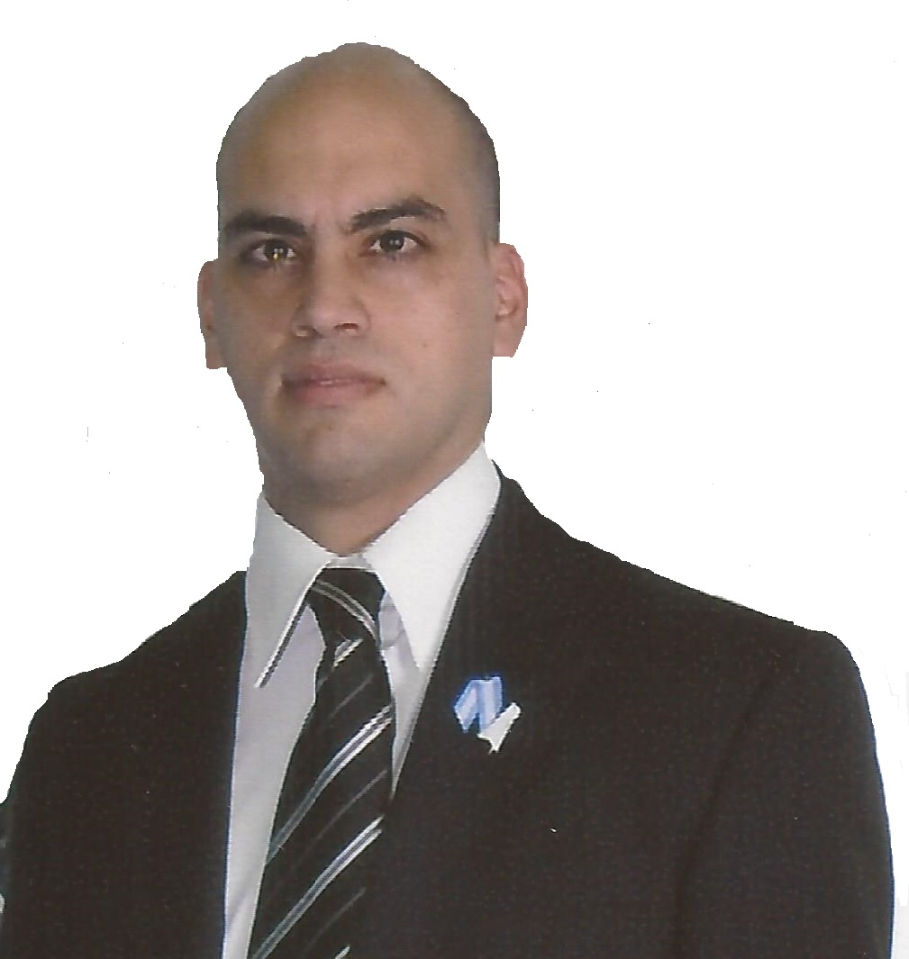
Apellido y Nombre: APONTE, DANIEL ANDRES
Fecha de nacimiento: 21 de Octubre de 1975
Nº Documento: 25.044.033
CUIL: 20-25044033-3
Nacionalidad: Argentina
Estado Civil: Casado
Teléfono: (011) 4504-3086/ (011) 15-58173856
Dirección: Allende 3451 Dto N°6 – CABA. – (C.P. 1417)
Villa Devoto - Capital Federal
E-mail: daniel_a_aponte@hotmail.com

ESTUDIOS

Universitario:
2004 - 2011
Facultad de Arquitectura, Diseño, y Urbanismo (U.B.A).
Titulo: Arquitecto

Secundario:
1989 – 1994
Colegio Ing. Hermitte – E.N.E.T. N° 34.
Titulo: Maestro Mayor de obras

EXPERIENCIA LABORAL

Abril 2010 – Actualidad
Lugar: Banco Macro S.A.

Dpto: Compras-Obras y servicios.
Principales Actividades:
- Elaboración de acuerdos estratégicos para optimizar la compra de insumos necesarios en la ejecución de Obras; por ejemplo: Grupos Electrógenos, UPS, mobiliarios, artefactos de iluminación, equipos de A°A°, Tableros eléctricos, etc.
- Manejo de concursos de precios desde la invitación a los oferentes hasta su adjudicación (manejo de comparativa técnica, económica y negociación). Experiencia en compras/contrataciones hasta el valor de $ 10.000.000 más impuestos.
- Elaboración de Pliegos para concursos de precios.
- Confección de Planillas de Evaluación Técnica de Oferentes y/o proveedores.
- Experiencia en el desarrollo de proveedores y ampliación de la base de proveedores (empresas constructoras) para cada región del país.

Febrero 2008 – Marzo 2010.
Lugar: Banco Macro S.A.

Dpto: Obras
Principales Actividades:
- Supervisión de la Dirección de Obras de Banco Macro (estudios de arq. externos) en la ejecución de Obras para sucursales (Obra Nueva o Remodelación). Asimismo en el caso de intervenciones en edificios de áreas centrales.
- Control de certificados y avance, de acuerdo al plan de Obra.
- Obras con presupuesto por valores de hasta $ 10.000.000 aproximadamente.
- Interacción permanente con los distintos sectores del Banco que intervienen en la obra: Seguridad Física, Relaciones Institucionales, Tecnología y Área Comercial (cliente interno).

Noviembre 2003 - Enero 2010.
Lugar: BANCO PRIVADO S.A.

Dpto: Operaciones.
Principales Actividades:
- Manejo del sistema de administración de préstamos personales, liquidación de préstamos, control de cuentas contables, administración y carga de garantías.
- Apertura de cajas de ahorro y cuenta corriente, administración de registro de firmas de la cartera de clientes.
- Control contable de las operaciones de plazo fijo y manejo del sistema.

Mayo 2001 - Junio 2003.
Lugar: BANK BOSTON
Dpto: Créditos.

Principales Actividades:
- Análisis crediticio de clientes ante la solicitud de productos crediticios, por ejemplo: Préstamos hipotecarios, Préstamos personales, Cuenta corriente, etc.

IDIOMAS

Inglés: Técnico – Nivel medio.

COMPUTACIÓN

CAD – EXCEL – WORD – POWER POINT – INTERNET- SOFTWARE PARA EMISION DE ORDENES DE COMPRAS Y ADMINISTRACION DE PROVEEDORES (GLM).

CURSOS Y SEMINARIOS REALIZADOS

Marzo 2012 – AUDITORIO DE BANCO MACRO.
Asistencia a jornadas de capacitación para compradores profesionales, realización de negociaciones con ejemplos concretos, negociación en concursos de precios para la adjudicación de Contratista principal de Obra. Período del curso: 3 meses.

Mayo 2011 – SHERATON HOTEL DE RETIRO.
Asistencia a jornada de capacitación del sistema de certificación Leed. Edificios autosustentables. Duración del seminario: 5Hs.

Mayo 1994.
Asistencia a jornadas de capacitación sobre edificios inteligente.
Duración del seminario: 9Hs.

